Card Multigame

Jak rozpocząć używanie gry

Krok zero – co to jest za gra

Pierwsza zaimplementowana gra to „Guess A Card”. Zasady są stosunkowo proste:

- W talii są 24 karty: od 9 do Asa.
- Co turę losowana jest karta; muszę wylosować co to jest. Ważny jest zarówno kolor (pik, kier, karo, trefl) jak i ranga (9, 10, J, D, Q, K, A)
- Jeśli zgadłem, gra się kończy i wygrywam
  - Przykład: wylosowano damę kier, ja mówię ‘QH’, zgadłem i wygrałem
  - Przykład: wylosowano damę pik, ja mówię ‘QH’, nie zgadłem i nowa tura
- Jeśli nie zgadłem w ciągu 5 tur, przegrywam

Pierwszy krok – jak używać tej aplikacji (Multicard game)
Wpisz (przeklej) na konsolę następujące polecenia (wariant minimum):
Play GuessACard;
SETUP;
Zobaczysz coś takiego:
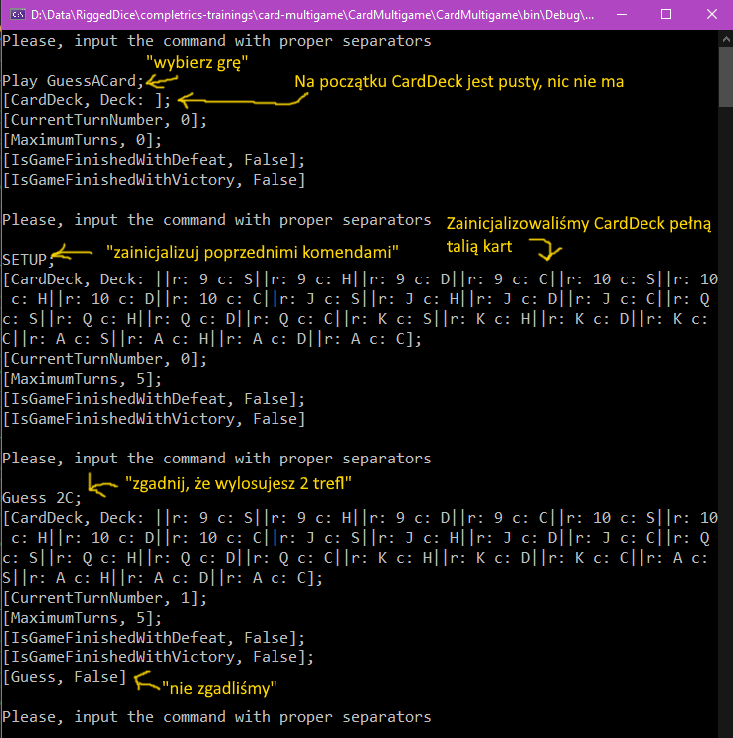
Jeśli widzisz coś innego, to zła wiadomość. Tzn. zawsze możesz przypadkowo zgadnąć, ale jaka jest szansa?

Drugi krok

Po zrestartowaniu programu (albo poleceniem EXIT albo przez zwykłe zatrzymanie debugowania) wpisz następujące polecenia:
Play GuessACard;
SetDeck JH,QH,KH;
GameVariant RedBlack;
SETUP;
Alternatywnie, jako jedna linijka zadziała też:
Play GuessACard; SetDeck JH,QH,KH; GameVariant RedBlack; SETUP;

Tym razem zainicjalizowaliśmy grę, która ma tylko 3 karty w talii: waleta, damę i króla. Wszystko kiery (czyli czerwone serca). Dodaliśmy też nowy sposób porównywania kart: karo i kiery to kolor „czerwony” a piki i trefle to kolor „czarny”. Ma porównywać tylko po kolorze, ignorując figury.
Tak więc po inicjalizacji wygląda to tak:
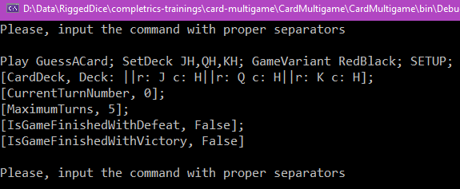

I zgadnijmy kartę. Zgadujemy 2C (2 trefl, czarna) a potem 2D (2 karo, czerwona). Też można w jednej linijce:
Guess 2C; Guess 2D;
I wynik:
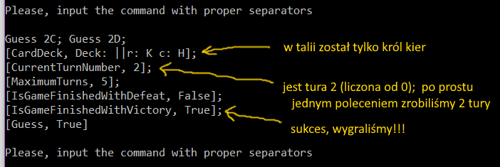

Wasze zadanie

Modelowanie aplikacji GuessACard

Chciałbym mieć program umożliwiający mi granie w dowolne gry karciane na jednego gracza.
- „Guess” (zgadywanie)
- „Blackjack” (oczko)
- …cokolwiek mi się wymarzy
Oczywiście wszystko ma swoje warianty, modyfikacje, mogę np. przestawić grę w Oczko z 21 punktów na 23 punkty i w ogóle .
Na szczęście wszystko sterowane z konsoli.
Jako pierwszą grę chciałbym „Guess A Card”. Zasady są stosunkowo proste (przeklejam z tego co było wcześniej):

- W talii są 24 karty: od 9 do Asa.
- Co turę losowana jest karta; muszę wylosować co to jest. Ważny jest zarówno kolor (pik, kier, karo, trefl) jak i ranga (9, 10, J, D, Q, K, A)
- Jeśli zgadłem, gra się kończy i wygrywam
  - Przykład: wylosowano damę kier, ja mówię ‘QH’, zgadłem i wygrałem
  - Przykład: wylosowano damę pik, ja mówię ‘QH’, nie zgadłem i nowa tura
- Jeśli nie zgadłem w ciągu 5 tur, przegrywam
Przykładowa rozgrywka (Happy Path do zaimplementowania):

„
Play GuessACard;
SetDeck JH,QH,KH;
GameVariant RedBlack;
SETUP;
Guess 2C;
Guess 2C;
Guess 2D;
EXIT;
„

W czym:
- SetDeck pozwolił mi powiedzieć jakie karty wchodzą do talii: tym razem to JH, QH, KH (walet, dama i król kier).
- GameVariant pozwolił mi zmienić sposób określenia zgadnięcia. RedBlack to wariant, dzięki któremu znaczenie ma tylko kolor karty; QH (dama kier) i 2D (dwójka karo) by się zmatchowały jako ‘zgadłem’, bo obie są czerwone.

Ważne paranoiczne uwagi:
- Play <nazwa gry> implikuje, że poza GuessACard będą też inne gry.
- W tarocie (gra francuska) występuje dodatkowo specjalna figura zwana Cavadier. Cavadier pod względem siły jest pomiędzy Waletem a Damą. Czyli tu też jest potencjalny obszar zmian.
- Mogą wystąpić też inne warianty niż RedBlack.

Bawcie się dobrze ;-).

Dodanie gry w Oczko do szkieletu GuessACard

Jako druga gra pojawi się gra w „Oczko”:

- W talii jest 20 kart: {9, 10, J, Q, K}, wszystkie w 4 kolorach
- 9 jest warta 2 punkty, 10 – 3 punkty, J – 4, Q – 5, K – 6.
- Gracz dociąga nową kartę („Draw”) lub pasuje („Pass”)
- Za każdą dociągniętą kartę, ilość punktów gracza na ręku rośnie o wartość karty.
- Zwycięstwo jest wtedy, gdy
  - Gracz spasuje wtedy, gdy następna pociągnięta karta przekroczyłaby wartość oczka, czyli 21
- Przegrana jest wtedy, gdy:
  - Gracz dociągnął kartę i przekroczył ilość 21 punktów na ręce
  - Gracz spasował, a pociągnięcie następnej karty nie przekroczyłoby 21 punktów.
- Przykład 1:
  - Gracz wywołał „Draw”. Pociągnął KH wartego 6, więc ma 6 punktów
  - Gracz wywołał „Draw”. Pociągnął QC wartą 5, więc ma 11 punktów
  - Gracz wywołał „Draw”. Pociągnął KS wartego 6, więc ma 17 punktów
  - Gracz wywołał „Draw”. Pociągnął QH wartą 5, więc ma 22 punkty
    - Gracz mając 22 punkty (więcej niż 21) przegrywa grę
- Przykład 2:
  - Gracz wywołał „Draw”. Pociągnął KH wartego 6, więc ma 6 punktów
  - Gracz wywołał „Draw”. Pociągnął QC wartą 5, więc ma 11 punktów
  - Gracz wywołał „Draw”. Pociągnął KS wartego 6, więc ma 17 punktów
  - Gracz wywołał „Pass”.
    - Następną kartą byłaby QH warta 5, co przekroczyłoby 21 punktów, więc wygrał grę.
- Przykład 3:
  - Gracz wywołał „Draw”. Pociągnął KH wartego 6, więc ma 6 punktów
  - Gracz wywołał „Draw”. Pociągnął QC wartą 5, więc ma 11 punktów
  - Gracz wywołał „Draw”. Pociągnął KS wartego 6, więc ma 17 punktów
  - Gracz wywołał „Pass”.
    - Następną kartą byłby JD warty 4, co wynosiłoby 21 punktów, więc przegrał grę – by wygrać powinien był pociągnąć jeszcze jedną.

Dodatek, coś co może Wam pomóc

Macie do dyspozycji następujące narzędzia. Nie jest to wszystko czego możecie użyć, ale a nuż Wam się przyda:

